Тема урока: Легкая атлетика. Подготовка к выполнению нормативов ВФСК ГТО. Тестирование бега на 30 м. Метание малого мяча в горизонтальную цель. Задачи и основные правила занятий атлетической гимнастикой. Виды силовых упражнений.

1. Прочитать текст по ссылке, электронному учебнику §18 страница 106, 115-121. Ответить на вопросы 2,3,4,7,8 на странице 122 и ответы прислать по ватсапу.
https://znayka.pw/uchebniki/8-klass/fizicheskaya-kultura-8-9-klassy-lyah-v-i-zdanevich-a-a/
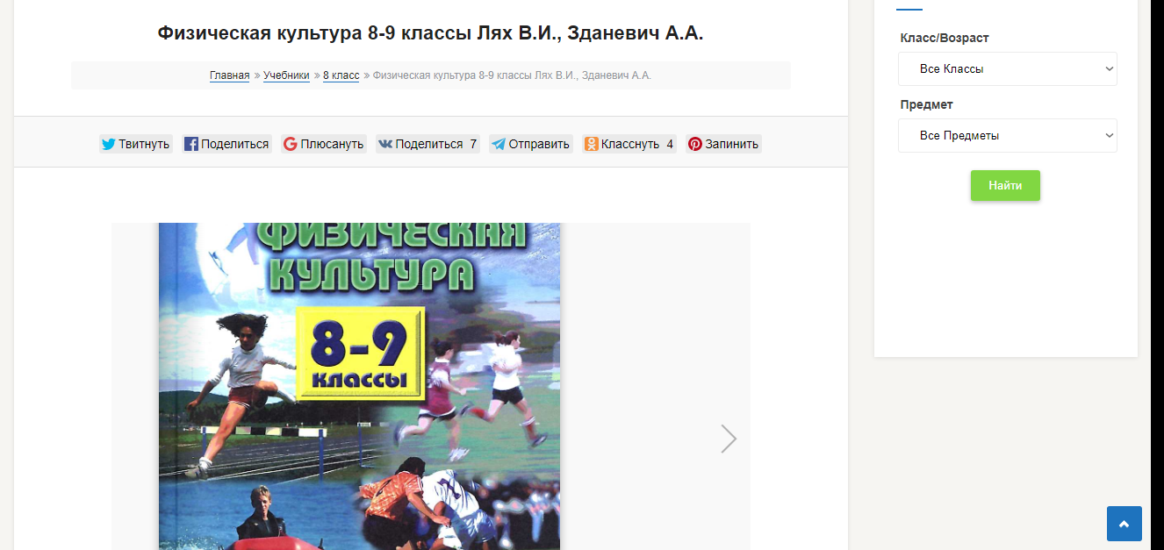

Посмотреть видео по ссылке: метание мяча https://yandex.ru/video/search?from=tabbar&text=Метание%20малого%20мяча%20в%20горизонтальную%20цель.
Силовые упражнения: https://yandex.ru/video/preview/?filmId=6539727650063801690&from=tabbar&reqid=1587157997781634-1088318294442805127300140-vla1-0852-V&suggest_reqid=569686210158593296882867131645447&text=Виды+силовых+упражнений. Выполнить отжимание мальчики 20 раз девочки 15 раз видеотчёт по ватсапу.

